REQUERIMENTO Nº 057/2023

Nos termos do regimento interno, ouvido o plenário, requeremos, à Secretaria de Infraestrutura e Serviços Públicos, que providencie serviços de revitalização do paisagismo e melhorias dos equipamentos da academia ao ar livre, na praça pública atrás da Escola Municipal Estevão Castro, no Jardim Aureny III.

O Vereador que o presente subscreve, em pleno exercício de suas prerrogativas legais e regimentais, solicita-se por meio deste, que através do órgão competente, providencie a providencie serviços de revitalização do paisagismo e melhorias dos equipamentos da academia ao ar livre, na praça pública atras da Escola Municipal Estevão Castro, no Jardim Aureny III.

JUSTIFICATIVA

Caros nobres, a presente solicitação, parte dos moradores do bairro, que solicitam melhorias como: revitalização do paisagismo, iluminação, melhorias do passeio público no entorno da praça, bem como revitalização dos equipamentos da academia ao ar livre, que encontra-se sem manutenção e com falhas, podendo ocorrer lesões aos usuários que frequentam o local, para atividades físicas aos fins de tarde e noite..
As melhorias se fazem necessárias por ser um dos poucos locais do bairro que os moradores têm para fazer suas caminhadas e se exercitar ao final do dia.
Nesse sentido, REQUEREMOS, à Secretaria de Infraestrutura e Serviços Públicos, por meio do setor responsável, a execução destes serviços no local acima descrito, visto que a maior preocupação é sempre garantir a qualidade de vida e o bem-estar da população.
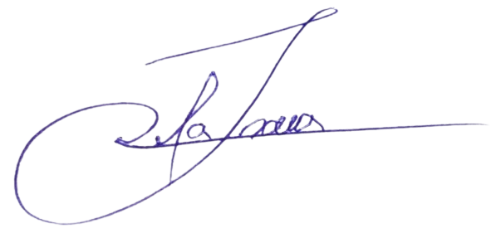
Nesse propósito, ciente do benefício que trará este serviço à população local, conto com o apoio dos nobres pares desta casa, para aprovação deste requerimento.

Palmas, 09 de Maio de 2023.

JOSMUNDO VILA NOVA DE SOUZA
Vereador de Palmas
(PODE)

